Technický popis

Předmětem akce č. 4952 0 10313 –„Oprava tělocvičny“ je tělocvična o ploše stávají podlahy 228 m2. Součástí výměry je i nářaďovna.

V tělocvičně se jedná o soubor prací
- Sportovní podlaha
- Výměna výdřev u stávajících krytů topení
- Sportovní vybavení pevně spojené s podlahou

- Sportovní podlaha
  - Stávající stav podlahy
Současná sportovní podlaha je dřevěná. Jedná se dubovou parketu kotvenou na beton lepením do asfaltu.
Podlaha je zvlněná. Jsou místa v ploše, kde je podlaha vzdutá (zateklo střechou na podlahu a ta se vzdula). Parkety jsou uvolněny od podkladu.

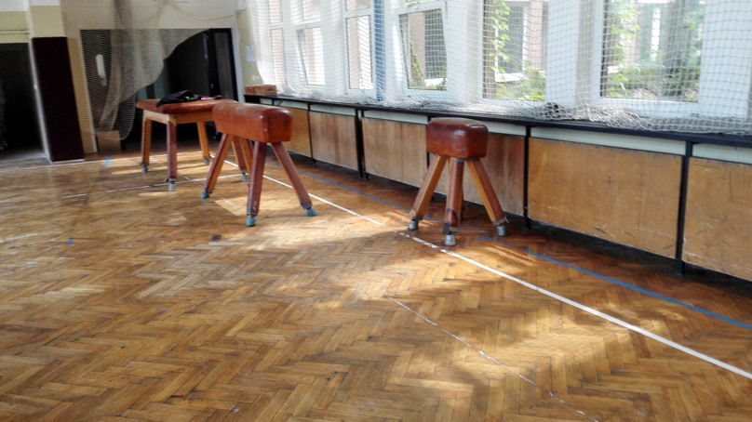

  - Současná skladba podlahy
- Nášlapná vrstva – dubová parketa (tl. 20mm)
- Betonová deska

  - návrh skladby a řešení

Návrh skladby:
- Povrchová úprava broušením a lakováním kvalitními sportovními laky polyuretanovými ve 4 vrstvách (1xZ + 3x vrchní laky)
- Nášlapná vrstva dubová, jakost č. I, rozměr 560x320x8mm, anglický vzor, celoplošně lepena polymerovým lepidlem k záklopu
- Záklop tvořen březovou překližkou v tl. 12mm 4PD
- Trojitý sportovní pružný rošt v tl. 66mm
- Rektifikační klín + rektifikační podložka tl do 40mm
Celková skladba se bude pohybovat cca 120-130mm v závislosti na křivosti podkladu

Popis skladby od spodních vrstev:
Prvotní problém je stávající konstrukční výška. Současná podlaha je neodpružená, pouze lepeny vlysy na beton. K výše uvedené skladbě bude nová konstrukční výška podlahy vyšší.
Po demontážích stávající podlahy a montáží nové podlahy dostáváme cca 10-12cm nad stávající podlahu. Je to pouze předpoklad, neboť stávající podlaha může být křivá a u dveří může vyjít i vyšší schod než 12cm.
Přechod bude ve dveřích železných opatřen bezpečnostními ukazateli. Co se týče příchodu z šatny, tam budou dveře výškově upraveny podříznutím a přechod bude opatřen vyrovnávací rampou.
Samotnou konstrukci sportovní podlahy tvoří distanční podložka a rektifikační klín pod rošt. Na tyto podložky je kladen trojitý rošt včetně pružných segmentů. Celoplošný záklop tvoří březová překližka, která je v systému PD. Samotnou nášlapnou vrstvu tvoří dřevěná nášlapná vrstva opatřena polyuretanovými laky v celkové tl. 8mm.
Bude provedeno i lajnování sportů pro volejbal a basketbal.

- Výměna výdřev u stávajících krytů topení
  - Stávající stav obkladu stěn
Po dlouhých stěnách jsou kryty topení. Ty jsou tvořeny ocelovou konstrukcí s výplněmi z překližky.
  - Návrh řešení
Stávající ocelovou konstrukci výškově upravit a dodat nové výdřevy z lakované překližky. Hrany sraženy. Konstrukce natřena.
Materiál bude březová překližka v tl. 18mm, jakosti B/BB. Lakování bude provedeno 1x základní + 2x vrchní lakování. Bude provedeno i broušení mezi vrstvami laku.
Ocelová konstrukce bude upravena pro nové výplně.
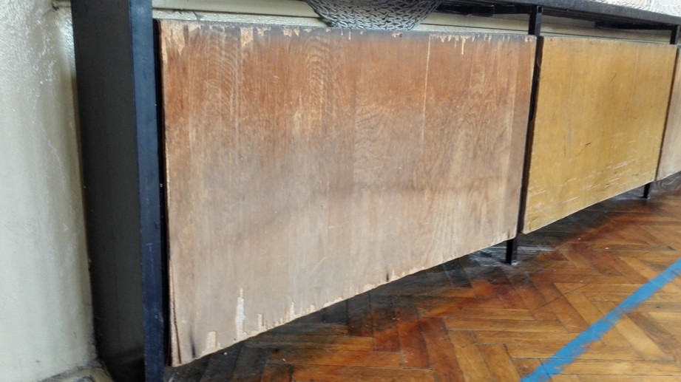

- Sportovní vybavení
Do tohoto oddílu prací bychom měli zařadit všechny sportovní prvky popsané
v položkovém rozpočtu, které jsou pevně spojené s podlahou. Prvky jsou dodávány nové.
Jedná se zde o :
  - Sadu volejbalových kůlů do pouzder do podlahy
    - Jedná se o sadu volejbalových kůlů včetně sítě
    - Samozřejmostí je montáž pouzder do podlahy
  - Novou hrazdu
    - Stávající je kotvena centrálně do podlahy na háky
    - Hrozí poškození podlahy při manipulaci
    - Bude nahrazena novou, lehce provedení montáže
  - Dodání 2ks šplhacích tyčí
    - V současné době jsou v tělocvičně 4 lana.
    - Dodávka pouze dvou tyčí na konstrukci stávající
    - Musíme zapustit do podlahy kování
Původní konstrukce budou demontovány včetně jejich pomocných konstrukcí. Zpětné montáže se týkají žebřin.

Všechny položky jsou popsány v položkovém rozpočtu, který je nedílnou součástí přílohy k výběrovému řízení.

